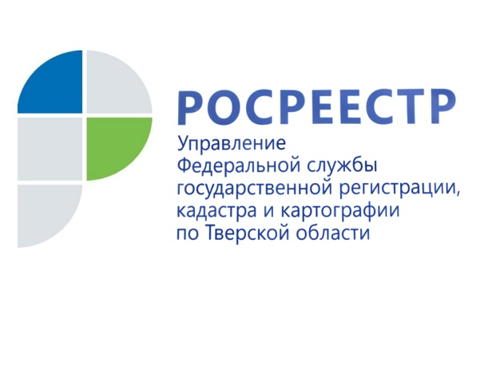 ПРЕСС-РЕЛИЗ

Как отказаться от права на земельный участок

11 января 2019 года - Согласно российскому законодательству собственник земельного участка пользуется и распоряжается им по своему усмотрению. Вместе с тем, собственник земельного участка обязан использовать его по назначению и ежегодно уплачивать земельный налог.

На практике всё чаще встречаются случаи, когда правообладатель земельного участка не может использовать его по назначению и не хочет платить земельный налог за неиспользуемое имущество. Например, в случае наследования земельного участка, расположенного далеко от места жительства гражданина, либо в случае невозможности эксплуатации такого участка по состоянию здоровья или в силу малолетнего возраста. При этом у правообладателя земельного участка не всегда есть возможность его отчуждения (купли-продажи или дарения). Альтернативой отчуждению земельного участка является отказ от права на него.

Возможность отказаться от права на земельный участок установлена ст. 53 Земельного кодекса Российской Федерации и ст. 236 Гражданского кодекса Российской Федерации. Процедура отказа от права собственности на земельный участок довольно проста: собственнику земельного участка достаточно подать заявление об отказе от права собственности на земельный участок. Такое заявление может быть представлено в орган регистрации прав через Многофункциональный центр предоставления государственных и муниципальных услуг, почтовым отправлением или в электронном виде с использованием сети «Интернет».

К заявлению прилагается правоустанавливающий документ на земельный участок либо документ, устанавливающий или удостоверяющий право на земельную долю. Предоставление указанных документов не требуется в случае, если право собственности на земельный участок или земельную долю ранее было зарегистрировано в Едином государственном реестре недвижимости.

При государственной регистрации прекращения права собственности на земельный участок или земельную долю Управлением Росреестра по Тверской области одновременно осуществляется государственная регистрация права собственности субъекта Российской Федерации или муниципального образования, к собственности которых будут отнесены эти земельный участок или земельная доля. При этом государственная регистрация прав осуществляется без заявления представителя публичных собственников (субъекта или муниципального образования).

Хотелось бы обратить внимание на то, что нельзя отказаться от права собственности на земельный участок, оставаясь собственником строений на таком участке.

Земельным кодексом Российской Федерации также установлена возможность отказа от права постоянного (бессрочного) пользования земельным участком или права пожизненного наследуемого владения земельным участком.

Заместитель начальника отдела государственной регистрации недвижимости Управления Росреестра по Тверской области Елена Ахола: «При отказе от права постоянного (бессрочного) пользования земельным участком или права пожизненного наследуемого владения земельным участком заявление об отказе от права на земельный участок подаётся в исполнительный орган государственной власти или орган местного самоуправления. К заявлению об отказе от права постоянного (бессрочного) пользования земельным участком или права пожизненного наследуемого владения земельным участком прилагается копия документа, удостоверяющего личность гражданина».

При отказе от права постоянного (бессрочного) пользования земельным участком или права пожизненного наследуемого владения земельным участком исполнительный орган государственной власти или орган местного самоуправления (ОМСУ) на основании заявления об отказе от права на земельный участок в месячный срок со дня получения такого заявления принимает решение о прекращении права постоянного (бессрочного) пользования земельным участком или права пожизненного наследуемого владения земельным участком.

Право на земельный участок, не зарегистрированное в Едином государственном реестре недвижимости, прекращается у лица, подавшего заявление об отказе от права на земельный участок, с момента принятия вышеуказанного решения.

В случае, если право на земельный участок было ранее зарегистрировано в Едином государственном реестре недвижимости, исполнительный орган государственной власти или ОМСУ в недельный срок со дня принятия решения о прекращении права обязан обратиться в Управление Росреестра по Тверской области для государственной регистрации прекращения права постоянного (бессрочного) пользования земельным участком или права пожизненного наследуемого владения земельным участком.

О Росреестре
Федеральная служба государственной регистрации, кадастра и картографии (Росреестр) является федеральным органом исполнительной власти, осуществляющим функции по государственной регистрации прав на недвижимое имущество и сделок с ним, по оказанию государственных услуг в сфере ведения государственного кадастра недвижимости, проведению государственного кадастрового учета недвижимого имущества, землеустройства, государственного мониторинга земель, навигационного обеспечения транспортного комплекса, а также функции по государственной кадастровой оценке, федеральному государственному надзору в области геодезии и картографии, государственному земельному надзору, надзору за деятельностью саморегулируемых организаций оценщиков, контролю деятельности саморегулируемых организаций арбитражных управляющих. Подведомственными учреждениями Росреестра являются ФГБУ «ФКП Росреестра» и ФГБУ «Центр геодезии, картографии и ИПД».

Контакты для СМИ

Макарова Елена Сергеевна
помощник руководителя Управления Росреестра по Тверской области

+7 909 268 33 77, (4822) 34 62 24

69_press_rosreestr@mail.ru
www.rosreestr.ru
170100, Тверь, Свободный пер., д. 2

